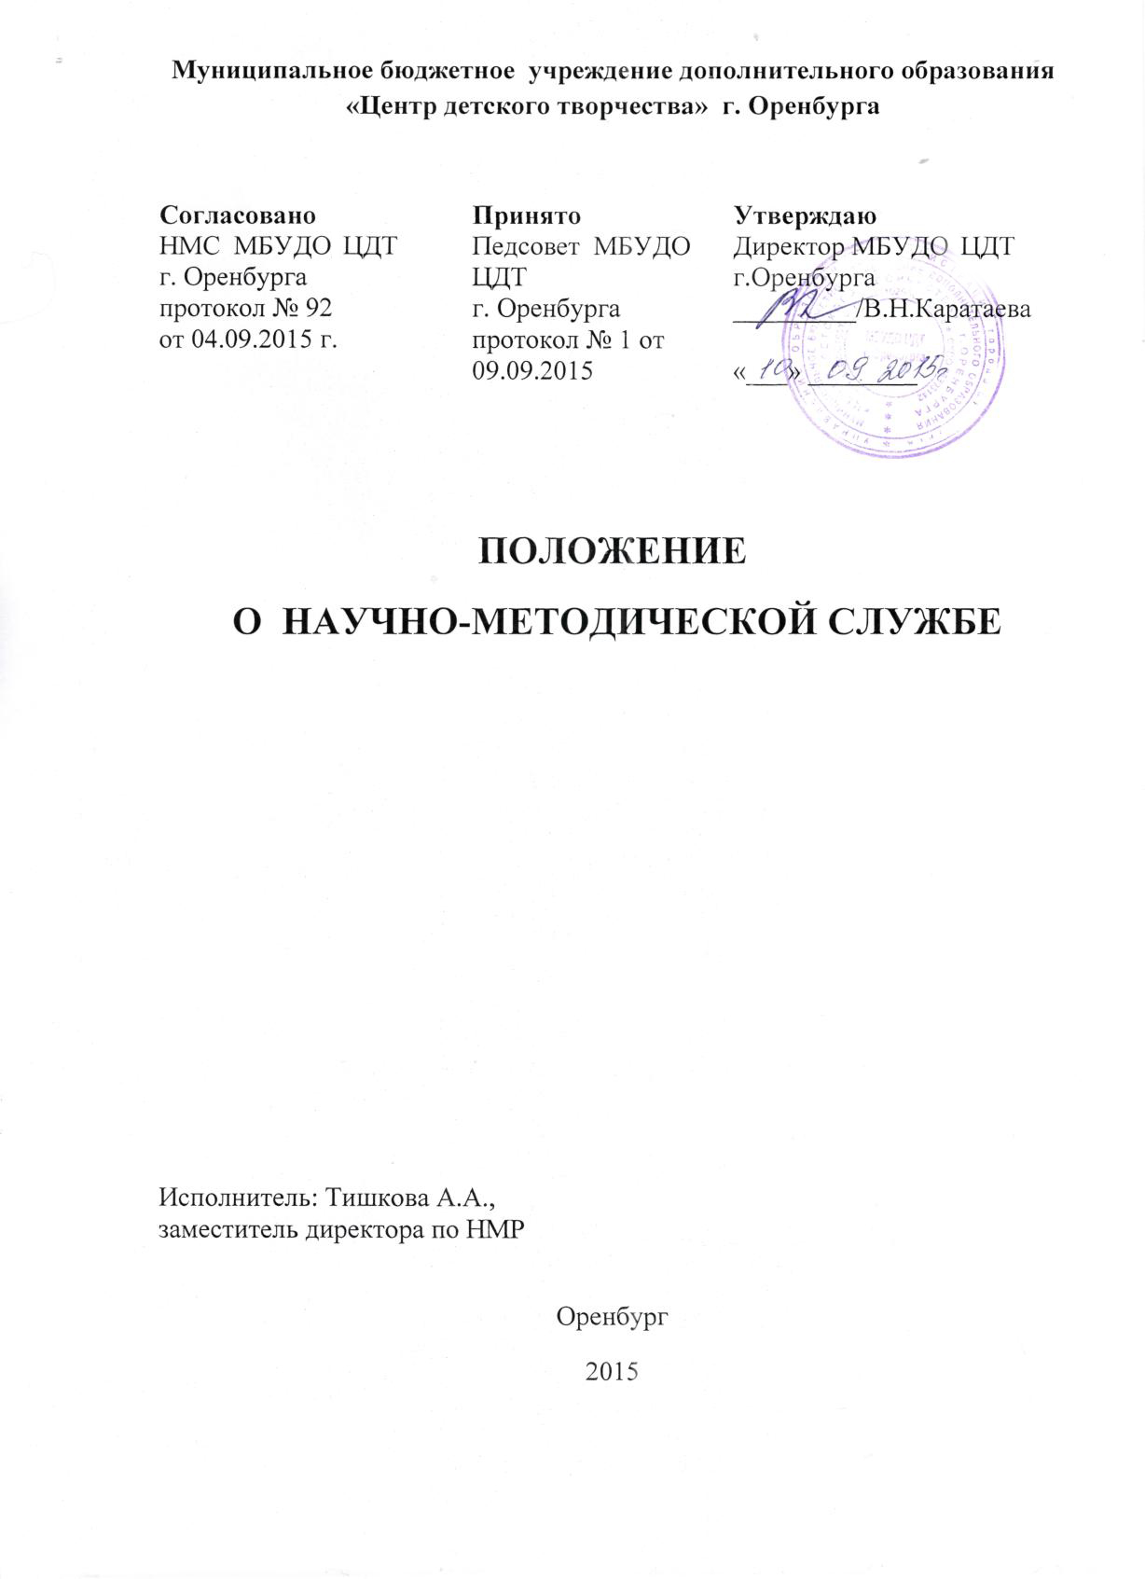

- Общие положения
  - Научно-методическая служба (далее Служба) является организационной структурой муниципального бюджетного учреждения дополнительного образования «Центр детского творчества» г. Оренбурга (далее Центр), реализующей задачи научно-методического обеспечения образовательного процесса, инновационной деятельности педагогов.
1.2. Служба является коллективным профессиональным консультативным органом, координирующим усилия всех подструктур Центра, с целью решения задач развития образовательной среды Центра.
1.3. Служба осуществляет свою деятельность в соответствии с Законом об образовании в Российской Федерации, Конвенцией о правах ребенка, Уставом ЦДТ, локальными нормативными актами Центра.
1.4. Служба осуществляет свою деятельность во взаимодействии со структурными подразделениями Центра, научными учреждениями, ассоциациями и др. учреждениями, занимающимися вопросами дополнительного образования.
1.5. Организация деятельности Службы производится в соответствии с данным Положением.
2. Цель и задачи деятельности методической службы
Цель: научно-методическое сопровождение развития образовательной среды ЦДТ
Задачи:
- Формирование единого информационно-методического пространства всех подструктур Центра.
- Развитие программно-методического обеспечения образовательной среды.
- Развитие научно-методической компетентности педагогов Центра.
- Развитие программно-методического обеспечения профессиональной деятельности педагогов ЦДТ.
- Оценка эффективности развития образовательной среды Центра.
- Координация деятельности всех подструктур Центра, ответственных за реализацию образовательного процесса.
- Систематизация и структурирование научно-методической документации Центра.
3. Функции Службы
Служба реализует следующие функции:
- аналитическая (анализ состояния всех компонентов образовательного процесса и образовательной среды в целом);
- проектировочная (проектирование развития образовательной среды Центра в целом и отдельных ее компонентов, определение инновационных изменений с планированием ожидаемых результатов);
- информационная (информирование всех субъектов образовательного процесса о стратегических и текущих нововведениях в системе дополнительного образования и деятельности Центра, формирование фонда просветительских и обучающих материалов);
- исследовательская (организация маркетинговых исследований в области реализации образовательного процесса, организация работы мониторинговых систем Центра, организация научно-исследовательской работы педагогов);
- обучающая (планирование, организация и реализация обучающих мероприятий для всех субъектов образовательного процесса);
- контрольно-оценочная (контроль реализации программных целей и задач Центра, текущая корректировка содержания и форм реализации образовательных услуг Центра, оценка эффективности соответствия образовательной среды в совокупности всех ее компонентов, поставленным образовательным, развивающим и воспитательным задачам Центра);
- организационно-координационная (осуществление взаимодействия со структурными подразделениями Центра, научными учреждениями по вопросам развития образовательной среды, кординация деятельности всех подструктур Службы);
- репрезентативная (позиционирование на разных уровнях опыта работы Службы).
4. Направления деятельности Службы
4.1. Научно-методическое сопровождение развития образовательной среды;
4.2. Научно-методическое обеспечение развития профессиональной компетентности педагогов Центра;
4.3. Развитие информационно-методического пространства Центра;
4.4. Экспертиза образовательной деятельности Центра.
5. Содержание и формы деятельности Службы
5.1. Разработка, оценка и реализация стратегически важных нововведений в области научно-методического обеспечения развития образовательной среды Центра.
5.2. Выявление тенденций, прогнозирование перспектив развития образовательной среды Центра.
5.3. Развитие единого информационно-методического пространства (формирование единого ценностного поля реализации научно-методической деятельности, развитие системы оперативного информирования о новых тенденциях в развитии дополнительного образования, технологиях и методах обучения и воспитания, системы информационно-технического обеспечения деятельности педагогов) и регулирование информационных потоков управленческой и научно-методической документации.
5.4. Разработка и внедрение в практическую деятельность Центра, управленческих структур, руководителей структурных подразделений, педагогов инновационных изменений в области развития образовательной среды, профессиональной и управленческой деятельности.
5.5. Разработка и экспертиза стратегических программных документов Центра различного срока реализации (программа развития Центра, программа деятельности Центра, образовательная программа Центра и др.).
5.6. Анализ и диагностика состояния образовательного процесса, образовательной среды, нормативного обеспечения, научно-методического обеспечения, дополнительных общеобразовательных (общеразвивающих, предпрофессиональных) программ и научно-методических разработок.
5.7. Разработка методического обеспечения мониторинга (создание инструментария, критериальной базы, схем проведения опросов).
5.8. Планирование, организация, координация работы мониторинговых систем всех уровней и оценка их эффективности.
5.9. Планирование содержания и организация различных форм развития профессиональной компетентности педагогов Центра и руководителей структурных подразделений (целевые обучающие семинары, семинары-практикумы, мастер-классы, творческие мастерские и др.).
5.10. Координация опытно-экспериментальной и научно-исследовательской деятельности педагогов.
5.11. Развитие программно-методического обеспечения профессиональной деятельности.
5.12. Обобщение и распространение передового педагогического опыта Центра в системе дополнительного образования.
5.13.Планирование, организация и координация деятельности методических объединений Центра.
5.14. Разработка нормативно-распорядительной документации и организационно- методических материалов научно- методической службы.
5.15. Систематизация и экспертиза научно-методической документации Центра.
5.16. Планирование, разработка и реализация мероприятий по стимулированию методической активности и инновационной деятельности педагогов Центра.
5.17. Создание банков нормативно-правовой документации, передового педагогического опыта, аннотированной программно-методической продукции Центра.
5.18. Оказание научно-методической помощи педагогам при разработке дополнительных общеобразовательных программ (общеразвивающих, предпрофессиональных), образовательно – методических комплексов, пособий, реализации профессиональной деятельности.
5.19. Координация, стимулирование и поощрение деятельности педагогов по самообразованию.
5.20. Основными формами деятельности Службы выступают:
-целевые обучающие семнары;
-оргдеятельностные тематические семинары;
-психолого-педагогические семинары;
-конкурсы профессионального мастерства и научно-методической продукции;
-научно-практические конференции, круглые столы;
- групповые и индивидуальные консультации;
-экспертиза нововведений, содержания образовательной деятельности Центра, профессиональной деятельности педагогов, форм научно-методической деятельности, научно-методической продукции всех видов.

6. Структура и управление Службой
6.1. Научно-методическая служба Центра как система управления научно-методической работой образовательного учреждения является общественным органом, имеет сложную организационную структуру, формируемую на добровольной основе.
6.2. Служба выступает как целостная система взаимосвязанных методических, информационных, диагностических и других подсистем (структур службы) и включает в себя: научно-методический совет Центра, методическую службу (методический отдел), психологическую службу Центра, информационно-методическую службу, библиотеку (библиотечно-информационную службу), методические объединения педагогов, творческие группы педагогов, временные инициативные методические коллективы.
6.3. Общее руководство Службой осуществляет заместитель директора по научно-методической работе в соответствии с должностной инструкцией.
7. Организация деятельности службы
7.1. Успешность функционирования научно-методической службы определяется четкой организацией деятельности всех подструктур, распределения прав, полномочий и ответственности между всеми субъектами научно-методической работы, перспективного и текущего планирования.
7.2. Содержание деятельности научно-методической службы определяется на каждый учебный год в соответствии с тенденциями развития системы дополнительного образования, а также, исходя из потребностей Центра.
7.3.Заместитель директора по научно-методической работе (НМР) составляет годовой план работы, рассматриваемый на заседании научно-методического совета, педсовете и утверждаемый приказом директора Центра.
7.4. По завершении учебного года заместитель директора по НМР составляет анализ работы Службы.
7.5. Каждое из подразделений Службы осуществляет работу в соответствии с Положением или иными, регламентирующими его деятельность, документами.
7.6. Документация Службы включает в себя:
7.6.1. Документы планирующего характера: годовой план работы научно-методической службы, план работы научно-методического совета Центра, МО педагогов Центра, психологической службы Центра, отдела «Методическое сопровождение образовательного процесса», информационно-методической секции отдела «Методическое сопровождение образовательного процесса», план работы целевых обучающих семинаров;
7.6.2. Документы программно-целевого назначения: программа развития Центра, программа деятельности Центра, образовательная программа Центра;
7.6.3.Нормативно-распорядительная документация научно-методической службы разного уровня: Положение о научно-методической службе, положение о психологической службе, положение о методическом объединении педагогов, положение о методическом кабинете, схемы оценки профессиональной деятельности педагогов и научно-методической продукции;
7.6.4. Документы отчетного характера: анализы работы методической службы и ее структурных подсистем, анализ результатов мониторинговых систем всех уровней, результаты экспертной оценки профессиональной деятельности педагогов, научно-методического сопровождения развития образовательной среды.
8. Ликвидация и реорганизация Службы.

8.1. Служба создается, реорганизуется и ликвидируется на основании приказа директора Центра.
8.2. Служба считается созданный, реорганизованной или ликвидированной с даты издания приказа Центра.

